Procesamiento de datos censal
Especificación del Caso de Uso del Negocio: Evaluar SolicitudRealizar consistencia datos

Versión 1.0

Historial de Versiones
Fecha | Versión | Descripción | Autor
04/02/11 | 1.0 | Creación del documento | Paola Rojas
11/02/11 | 1.1 | Modificación del documento | Paola Rojas
17/03/11 | 1.2 | Modificación del documento | Paola Rojas

Tabla de Contenidos
1. Actores del Negocio 4
1.1 Director de la Dirección Nacional de Censos y Encuestas 4
1.2 Jefe UDRA central 4
2. Propósito 4
3. Breve Descripción 4
4. Flujo de eventos 4
4.1 Flujo Básico 4
4.2 Flujos Alternos 4
4.2.1 Paso 7. Se encuentra un formulario duplicado 4
4.2.2 Paso 7. Se tiene que eliminar un formulario para corregir un problema 5
4.2.3 Paso 8. Se encuentra un lote que no ha sido corregido 5
5. Precondiciones 5
5.1 Solicitud de asignación de lotes a consistenciar 5
6. Poscondiciones 5
6.1 Lotes aprobados con consistencia básica 5
7. Información Adicional 6
7.1 Diagrama de Actividades 6
7.2 Diagrama de Clases del Negocio 7
7.3 Actividades a Automatizar 7
7.3.1 Registrar carga de lote 7
7.3.2 Realizar la corrección de errores 7
7.3.3 Registrar la conformidad del lote 7

Especificación del Caso de Uso del Negocio: Evaluar SolicitudRealizar consistencia datos

Actores del Negocio

Director de la Dirección Nacional de Censos y Encuestas

Jefe UDRA central

Propósito
Realizar la consistencia básica y la imputación de datos de los lotes del material censal.

Breve Descripción
El caso de uso comienza cuando el Operador de la Unidad de Registro de Archivos (UDRA) importa los archivos de texto generados en la captura de datos al sistema, verifica los lotes y los asigna. El Jefe de Consistencia es notificado de los lotes que se va a supervisar. Luego, agrupa y asigna los lotes en el sistema a un Analista de Consistencia. El Analista de Consistencia verifica y corrige los lotes asignados. El Jefe de Consistencia revisa y da conformidad de que todos los lotes hayan sido corregidos, luego los deriva al Operador de la Unidad de Registro de Archivos (UDRA). El caso de uso termina cuando el Operador de la Unidad de Registro de Archivos (UDRA) es notificado que los lotes ya han sido supervisados.

Flujo de eventos

Flujo Básico

El Operador de la Unidad de Registro de Archivos (UDRA) importa los archivos de texto generados en la captura de datos hacia el sistema.

El Operador de la Unidad de Registro de Archivos (UDRA) ingresa al formulario de Carga de Lote para importar los lotes que se encuentran completos [RN01].

El Operador de la Unidad de Registro de Archivos (UDRA) selecciona todos los lotes e ingresa al formulario de Asignación de Lote para que los lotes sean supervisados.

El Jefe de Consistencia es notificado de los lotes asignados a supervisar.

El Jefe de Consistencia agrupa los lotes según los filtros seleccionados y los asigna a un Analista de Consistencia en el formulario de Asignación de Lote.

El Analista de Consistencia ingresa al formulario de Indicadores de Calidad del sistema para revisar los lotes.

El Analista de Consistencia revisa los lotes con errores y procede a corregir los indicadores [RN03] asociados por: cantidad de formularios con código de formulario en blanco, cantidad de formularios duplicados y cantidad de formularios que contienen información inconsistente, etc.

El Jefe de Consistencia revisa que todos los lotes hayan sido corregidos.

El Jefe de Consistencia registra la conformidad de los lotes en el sistema.

El Jefe de Consistencia deriva los lotes supervisados al operador de la Unidad de Registro de Archivos (UDRA).

El operador de la Unidad de Registro de Archivos (UDRA) es notificado que los lotes ya han sido consistenciados.

Flujos Alternos

Paso 7. Se encuentra un formulario duplicado
Si en [4.1.7] se encuentra un formulario duplicado, se visualizan las imágenes del formulario, se identifica el error y el caso de uso continúa en [4.1.8].

Paso 7. Se tiene que eliminar un formulario para corregir un problema
Si en [4.1.7] se encuentra un problema que implica la eliminación de un formulario, se registra esta acción en el sistema, se informa al Supervisor de Digitación para que dicho formulario sea ubicado y procesado nuevamente y el caso de uso continúa en [4.1.6].

Paso 8. Se encuentra un lote que no ha sido corregido
Si en [4.1.8] se encuentra un lote que no ha podido ser corregido por el Analista de Consistencia, el Jefe de Consistencia procede a corregir los errores encontrados en el lote y el caso de uso continúa en [4.1.9].

Precondiciones

Solicitud de asignación de lotes a consistenciar
Se asigna los lotes en el sistema para efectuar la consistencia de datos.

Poscondiciones

Lotes aprobados con consistencia básica
Se obtiene la conformidad de la consistencia básica de los lotes para la captura de datos.

Información Adicional

Diagrama de Actividades

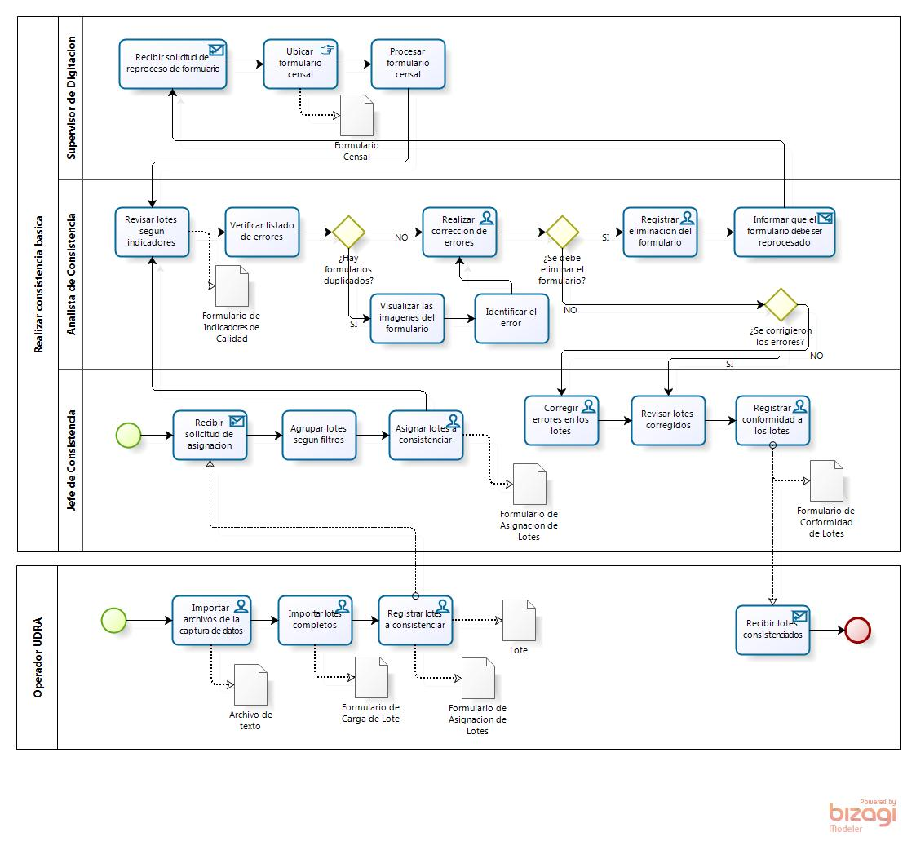

Diagrama de Clases del Negocio

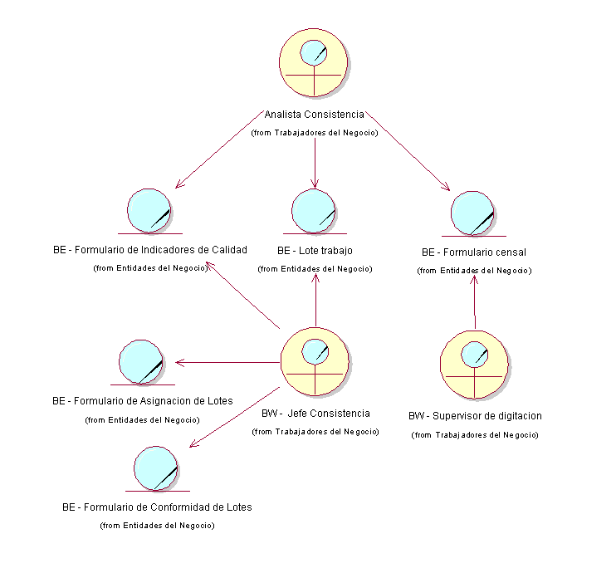

Actividades a Automatizar

Registrar carga de lote

Realizar la corrección de errores

Registrar la conformidad del lote

